НАЦІОНАЛЬНА АКАДЕМІЯ НАУК УКРАЇНИ
ІНСТИТУТ ГЕОХІМІЇ, МІНЕРАЛОГІЇ ТА РУДОУТВОРЕННЯ
ім. М. П. СЕМЕНЕНКА

Карли Захар Вадимович

УДК 550.42:[553.493.6+553.495](477)

ГЕОХІМІЯ РІДКІСНОЗЕМЕЛЬНО-УРАН-ТОРІЄВИХ РУДОПРОЯВІВ ЗАХІДНОЇ ЧАСТИНИ УКРАЇНСЬКОГО ЩИТА

Спеціальність 04.00.02 – геохімія

Автореферат
дисертації на здобуття наукового ступеня
кандидата геологічних наук

Київ-2016

Дисертацією є рукопис

Робота виконана в Інституті геохімії, мінералогії та рудоутворення ім. М. П. Семененка НАН України, м. Київ

Науковий керівник: | доктор геологічних наук, старший науковий співробітник  Сьомка Володимир Олексійович,  Інститут геохімії, мінералогії та рудоутворення ім. М. П. Семененка НАН України, м. Київ,  завідувач відділу геології та геохімії рудних родовищ
Офіційні опоненти: | доктор геологічних наук, старший науковий співробітник  Наумко Ігор Михайлович,  Інститут геології і геохімії горючих копалин НАН України, м. Львів,  завідувач відділу геохімії глибинних флюїдів  кандидат геолого-мінералогічних наук, старший науковий співробітник  Синицин Василь Олександрович,  ННІ «Інститут геології» Київського національного університету імені Тараса Шевченка, м. Київ  завідувач науково-дослідної лабораторії мінералого-геохімічних досліджень

Захист відбудеться "18" жовтня 2016 р. о 14⁰⁰ годині на засіданні Спеціалізованої вченої ради Д 26.203.01 Інституту геохімії, мінералогії та рудоутворення ім. М. П. Семененка НАН України за адресою: 03680, Київ – 142, пр. акад. Палладіна, 34, office.igmr@gmail.com.

З дисертацією можна ознайомитись у бібліотеці Інституту геохімії, мінералогії та рудоутворення ім. М. П. Семененка НАН України (03680, Київ – 142, пр. акад. Палладіна, 34)

Автореферат розісланий "12" вересня 2016 р.

Вчений секретар  Спеціалізованої вченої ради Д 26.203.01  кандидат геологічних наук |  І. А. Швайка

ЗАГАЛЬНА ХАРАКТЕРИСТИКА РОБОТИ

Актуальність теми. Рідкісноземельні елементи, уран та торій мають надзвичайно велике значення в розвитку сучасних технологій. Вони відносяться до стратегічних металів, без яких неможливо уявити стрімкий розвиток майже всіх галузей промисловості.
Головними галузями споживання цих металів є металургічна, хімічна, електротехнічна, військова та ядерно-енергетична промисловості. В Україні ці галузі стрімко розвиваються і потреби в цих металах задовольняються за рахунок імпорту, за винятком урану. Головним промисловим типом уранових родовищ України є натрій-урановий альбітитовий тип, з яким пов’язані середні та крупні родовища, частина з яких знаходиться в експлуатації. Також на Українському щиті (УЩ) розвідані чотири родовища калій-уранової формації, які представлені постмагматичним рідкісноземельно-уран-торієвим (REE-U-Th) промисловим типом. Для цих родовищ характерне комплексне зруденіння і відносно невеликі запаси. Промислове значення в цих родовищах мають U, REE, Th, Mo і Bi.
За останні десятиріччя роботами виробничих організацій КП «Кіровгеологія» в західній частині УЩ відкрито декілька нових рудопроявів калій-уранової формації, що значно розширює масштаби проявів REE-U-Th зруденіння в докембрії УЩ.
Необхідність надійного прогнозу для виявлення найбільш перспективних геологічних ділянок на пошуки та розвідку REE-U-Th зруденіння в докембрії УЩ зумовлює актуальність визначення геохімічних, ізотопно-геохімічних та рудно-мінералогічних особливостей формування рудопроявів калій-уранової формації в західній частині УЩ.
Зв'язок роботи з науковими програмами, планами, темами. В основу роботи покладено результати досліджень автора під час виконання тематичних планів ІГМР ім. М.П. Семененка НАН України: «Геохімія, мінералогія та вік торій-уранового зруденіння докембрію Українського щита» (2006–2010 рр., ДР № 0106U000681); «Генезис уранових родовищ із центральної частини Українського щита» (2011–2015 рр., ДР № 0111U001015).
Мета і завдання дослідження. Мета – геохімічне, ізотопно-геохімічне та рудно-мінералогічне дослідження речовинного складу REE-U-Th метасоматитів та з’ясування головних закономірностей їх утворення в докембрійських комплексах західної частини УЩ. Основні завдання досліджень: 1) виконати геохімічні дослідження розподілу U, REE, Th, Mo і Bi у рудоносних метасоматитах та породах що їх вміщують; 2) виявити характерні ознаки головних мінералів-концентраторів U, REE, Th, Mo і Bi; 3) визначити вікові межі формування рудоносних апліто-пегматоїдних гранітів та пов’язаних з ними кремнієво-калієвих метасоматитів.
Об’єкт досліджень: Безіменний, Хмільницький, Завалівський, Гайворонський REE-U-Th рудопрояви, а також Калинівське і Остапівське родовища у західній частині УЩ.
Предмет досліджень: геохімія REE-U-Th метасоматитів західної частини УЩ.
Методи дослідження: петрографічні, геохімічні, ізотопно-геохімічні та хімічний, спектральний, мікрозондовий і електронно-мікроскопічний аналізи.
Наукова новизна одержаних результатів.
- З’ясовано, що первинним джерелом рідкісноземельно-уран-торієвої мінералізації були первинні-осадові протерозойські та архейські породи, збагачені ураном, торієм, рідкісними землями, молібденом та вісмутом. Свідченням цього є підвищений вміст цих елементів в графітовмісних гнейсах. В ході гранітизації супракрустальних порід утворились апліто-пегматоїдні граніти та пов’язані з ними кремнієво-калієві метасоматити. На генетичний зв’язок між апліто-пегматоїдними гранітами і кремнієво-калієвими метасоматитами вказують просторовий зв'язок (приуроченість до одних і тих же інтрузивних тіл) та близькі значення первинних відношень ⁸⁷Sr/⁸⁶Sr.
- Головними мінералами-концентраторами REE, U i Th в кремнієво-калієвих метасоматитах є апатит, циркон, монацит, торит, ксенотим, уранініт, настуран, кофініт, уранова чернь, отеніт і скупіт. Процес формування рудної мінералізації в кремнієво-калієвих метасоматитах був багатостадійним (від високо-, середньо- – до низькотемпературних рудних мінеральних асоціацій).
- В західній частині УЩ рудоносні апліто-пегматоїдні граніти та пов’язані з ними REE-U-Th метасоматити кремнієво-калієвої формації були сформовані в широкому віковому інтервалі – 2080–1980 млн років. Волинський мегаблок – 2078±2 млн р. (Безіменний рудопрояв); Росинсько-Тікицький мегаблок – 2035,4±3,8 млн р. (Гайворонський рудопрояв); Дністровсько-Бузький мегаблок – 2038,8±8,2 млн р. (Хмільницький рудопрояв) і 1981,2±8,4 млн р.(Завалівський рудопрояв); Голованівська шовна зона – 2047±3,4 млн р. (родовище «Балка Корабельна») і 2029±6,2 млн р. (Калинівське родовище).
- Вперше в докембрії УЩ виявлено епігенетичну урановорудну мінералізацію в зонах тріщинуватості гранітоїдів, яка по тектонічних розломах розповсюджується до глибини понад 300 м. Уран тут відкладається у вигляді низькотемпературних оксидів і гідрооксидів по тріщинках, в яких утворюються гідрослюди, карбонати, оксиди заліза, оксиди мангану. В складі епігенетичної мінералізації виявлено такі мінерали, як коронадит та скупіт; вони рідко згадуються для порід докембрію УЩ. Останній є характерним мінералом уранових родовищ інфільтраційного типу.
Практичне значення одержаних результатів. Геохімічні, рудно-мінералогічні та геохронологічні дослідження автора використовувались в процесі проведення геолого-розвідувальних робіт виробничими організаціями КП «Кіровгеологія» на Безіменному (Волинський мегаблок), на Гайворонському (Росинсько-Тікицький мегаблок) та Хмільницькому і Завалівському (Дністровсько-Бузький мегаблок) REE-U-Th рудопроявах. Досліджено, що рудна мінералізація на цих рудопроявах має комплексний характер, про що свідчить промисловий вміст в рудах не тільки REE, U, Th, а також Mo i Bi.
Особистий внесок здобувача. Робота виконана у відділі геології та геохімії рудних родовищ ІГМР ім. М. П. Семененка НАН України під час навчання в аспірантурі з відривом від виробництва. Польові роботи на рудоносних об’єктах та дослідження речовинного складу REE-U-Th метасоматитів виконані автором самостійно. Автором дисертації самостійно сформульовані ідеї, мета, завдання та висновки дисертаційної роботи, а також розроблені рекомендації щодо практичного застосування отриманих результатів. Здобутки автора за темою дисертації відображені у нижче зазначених публікаціях у фахових виданнях та матеріалах доповідей на наукових конференціях.
Апробація результатів дисертації. Матеріали дисертаційної роботи на окремих етапах її виконання доповідались на таких наукових конференціях: «Наукові засади геолого-економічної оцінки мінерально-сировинної бази України та Світу», Київський національний університет ім. Тараса Шевченка, 18–22 квітня 2011 р., м. Київ; Наукова конференція «Теоретичні питання і практика дослідження метасоматичних порід і руд» (до 70-річчя В.С. Монахова), 14–16 березня 2012 р. м. Київ; ХІІ Всеукраїнська науково-практична конференція «Сучасна геологічна наука і практика в дослідженнях студентів і молодих фахівців», Криворізький національний університет, 24–26 березня 2016 р., м. Кривий Ріг; Міжнародна науково-технічна конференція «Розвиток промисловості та суспільства», Криворізький національний університет, 25–28 травня 2016 р., м. Кривий Ріг.
Публікації. Результати дослідження та висновки дисертаційної роботи опубліковані в 12 наукових працях, в яких повністю відображені головні результати роботи, зокрема в 6-ти статтях у наукових фахових виданнях України, з яких 2 статті у науковому виданні України, яке включене до міжнародних наукометричних баз; 4-х матеріалах наукових міжнародних та вітчизняних конференцій та 2-х інших журналах, які додатково відображають наукові результати дисертаційної роботи.
Структура та обсяг роботи. Дисертація складається із вступу, 4 розділів, висновків та списку використаної літератури. Повний обсяг дисертації складає 150 сторінок, в тому числі 42 рисунки, 57 таблиць і 36 найменувань джерел використаної літератури.
Робота виконана завдяки повсякчасній підтримці та незамінним порадам мого наукового керівника – доктора геологічних наук В. О. Сьомки, якому автор висловлює щиру подяку.
Автор вважає також своїм обов’язком висловити подяку директору ІГМР ім. М. П. Семененка НАН України, акад. НАН України О. М. Пономаренку за постійну увагу та дійову допомогу під час виконання роботи. Хочу також щиро подякувати чл.-кор. НАН України Л. М. Степанюку, доктору геол.-мін. наук, професору С. Г. Кривдіку, доктору геол. наук, професору Г. В. Артеменку, кандидатам геол. наук С. М. Бондаренку, М. О. Донському, В. В. Сукачу та С. І. Курилу за вагомі наукові консультації.
Автор також дуже вдячний геологам-виробничникам, кандидатам геолого-мінералогічних наук: Б. Н. Іванову, М. Є. Паталасі, а також В. Е. Карли, В. М. Сергієнку, В. І. Погукаю та іншим за допомогу під час збирання геологічного, кам’яного та фондового матеріалів.

ОСНОВНИЙ ЗМІСТ РОБОТИ
У вступі висвітлюється актуальність теми дисертаційної роботи, зв'язок з науковими програмами, планами і темами; сформульовано мету та завдання дослідження, розкрито наукову новизну та практичне значення отриманих результатів, особистий внесок автора, апробацію результатів дисертації, наведено кількість публікацій, структуру та об’єм дисертаційної роботи.
У Розділі І «Геолого-структурні умови локалізації та речовинний склад рідкісноземельно-уран-торієвих рудопроявів в мегаструктурах українського щита» викладено інформацію щодо їх відкриття та про основних дослідників, що займались вивченням рідкісноземельно-уран-торієвих (REE-U-Th) рудопроявів у західній частині Українського щита, серед яких відзначаються провідні вчені НАН України – Я. М. Бєлєвцев, В. Б. Коваль, О. М. Комаров, Н. Г. Корнєв, В. Г. Кушев, С. В. Нечаєв, Ю. В. Кононов та геологи-виробничники КП «Кіровгеологія» – А. Х. Бакаржієв, М. Ф. Сиродоєв, Ю. П. Єгоров, А. І. Сухінін, А. В. Кузьмін, В. А. Анісімов та ін.
Розкрито геолого-структурні умови локалізації та речовинний склад, що базується на петрографічному та мінерагенічному вивченні кам’яного матеріалу родовищ та рудопроявів REE-U-Th у західній частині УЩ. Наведено дані щодо поширеності REE-U-Th рудопроявів та родовищ у мегаструктурах що відносяться до західної частини УЩ.
Такі родовища (Калинівське, Лозуватське, Південне, Остапівське) найбільш поширені в Голованівській шовній зоні УЩ [Я. Н. Белевцев, В. Б. Коваль та ін., 1995]. Останніми роками в західній частині УЩ роботами виробничих організацій КП «Кіровгеологія» відкриті REE-U-Th рудопрояви у Волинському, Росинсько-Тікицькому та Дністровсько-Бузькому мегаблоках (рис. 1). Спільною рисою цих родовищ і рудопроявів є просторовий зв'язок з апліто-пегматоїдними гранітами зон палеопротерозойської тектоно-магматичної активізації і прожилково-вкраплений (штокверковий) характер багатих руд, представлених мінералами U, Th, REE, Zr, Mo, Bi. Типовими рудними мінералами є уранініт (брегерит), циркон, апатит, монацит, торит, ксенотим, молібденіт, вісмутин і самородний вісмут. Промислове значення в цих родовищах мають REE, U, Th, Mo та Bi.
У Волинському мегаблоці на даний час відомий єдиний «Безіменний» рудопрояв REE-U-Th генетичного типу калій-уранової формації, що розташований у південно-східній частині Кочерівської синкліналі. У складі кристалічного фундаменту району рудопрояву переважають гранітоїди житомирського комплексу палеопротерозою, серед яких виділяються мігматити, граніти бистріївські, апліти та пегматити. Останні сформувались на заключних стадіях кристалізації гранітів із залишкових пневматоліто-гідротермальних розчинів, що характеризуються підвищеним вмістом U, Ce, La, Nb, Ta, W, Mo, Be, Bi.
В Дністровсько-Бузькому мегаблоці вивчені бурінням Хмільницький і Завалівський рудопрояви калій-уранової формації.
Хмільницький рудопрояв безпосередньо пов’язаний з масивом апліто-пегматоїдних гранітів, що знаходиться в районі м. Хмільник. В розрізі, що розкритий свердловинами, переважають апліто-пегматоїдні двопольовошпатові граніти, апліти і мікроклінові пегматити. Останні в зонах катаклазу заміщуються кремнієво-калієвими метасоматитами. За нашими даними вміст урану в окремих штуфах у св. 56–166 змінюється від 0,03 до 0,2 %. В підпорядкованій кількості в розрізах свердловин відзначаються плагіограніти та плагіоапліти. Релікти палеоархейської дністровсько-бузької серії представлені графітовмісними гранат-біотитовими і силіманіт-гранат-біотитовими гнейсами, амфібол-біотитовими плагіогнейсами та тремоліт-діопсидовими екзоскарнами.
Весь комплекс порід перетинається дайками діабазових порфіритів віком 1722±12 млн р. (датування U-Pb методом за баделеїтом) [Sten–Åke Elming, Leonid Shumlyanskyy et al., 2010]. Значно менші цифри віку (від 1200 до 1440 млн рр.) було раніше отримано K-Ar методом за породою [Н. П. Щербак, В. Г. Злобенко та ін., 1978].

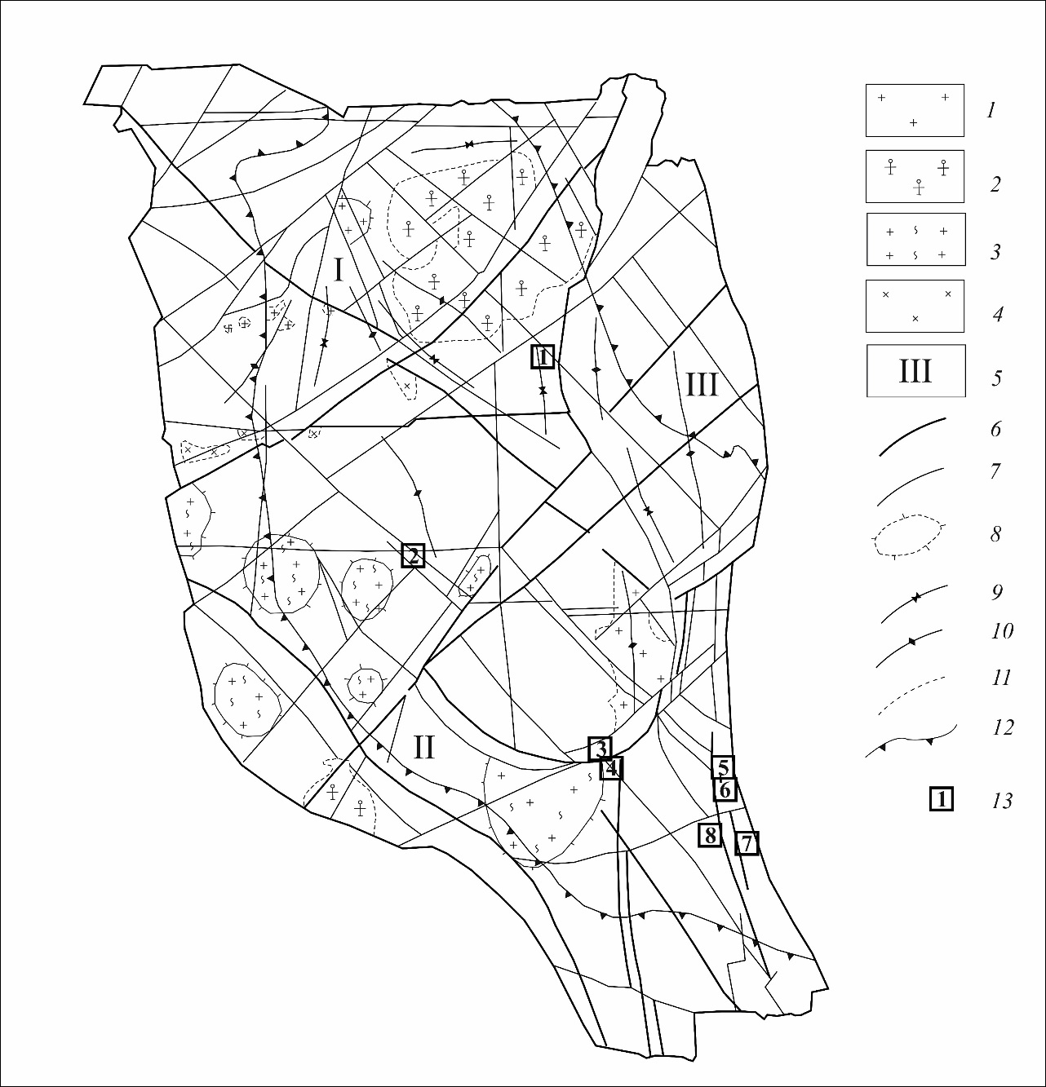

Рис. 1. Геолого-структурна схема УЩ масштабу 1:2 500 000 [Сьомка В. О., 2012]. Умовні позначення: 1 – граніти; 2 – граніти-рапаківі; 3 – граніто-гнейси; 4 – габро-діорити; 5 – мегаблоки (І – Волинський, ІІ – Дністровсько-Бузький, ІІІ – Росинсько-Тікицький); 6 – зони розломів І порядку; 7 – зони розломів ІІ порядку; 8 – граніто-гнейсові куполи; 9 – синкліналі; 10 – антикліналі; 11 – геологічні межі; 12 – межі щита; 13 – рудопрояви: 1 – Безіменний, 2 – Хмільницький, 3 – Гайворонський; родовища: 5 – Калинівське, 6 – Лозуватське, 7 – Південне, 8 – «Балка Корабельна» (Остапівське).

За геолого-структурною позицією Завалівський рудопрояв відноситься до ділянки вигину Одесько-Тальнівського регіонального розлому, в місці сполучення Дністровсько-Бузького та Росинсько-Тікицького мегаблоків з Голованівською шовною зоною, що обумовлює її виключно складний геолого-тектонічний стан.
Рудопрояв знаходяться в північно-східній частині однойменного родовища графіту на лівому березі р. Південний Буг і приурочений до тіл апліто-пегматоїдних гранітів, які проривають метаморфічні породи хащувато-завалівської світи. Граніти лейкократові, мають середньозернисту структуру та двопольовошпатовий склад. Характерно, що в межах декількох метрів розрізу вони переходять в жильні січні тіла пегматитів та аплітів, що характеризуються суттєво мікрокліновим складом. При цьому апліти знаходяться в підпорядкованій кількості порівняно з пегматитами. В зонах дроблення та катаклазу апліто-пегматоїдних гранітів, пегматитів та аплітів розвиваються магнезіально-залізисто-глиноземисті метасоматити гранат-біотит-силіманітового складу, в яких виявлена REE-U-Th мінералізація.
Єдиний відомий на цей час в Росинсько-Тікицькому мегаблоці Гайворонський рудопрояв калій-уранової формації вивчений бурінням ПЗЕ-46 КП «Кіровгеологія» в північно-східному обрамленні однойменного граніто-гнейсового куполу. В геологічній будові кристалічного фундаменту наявні магматичні, ультраметаморфічні та метаморфічні породи різних комплексів. До найбільш давніх утворень відносяться породи хащувато-завалівської світи, які представлені амфіболітами, біотитовими гранат-біотитовими, амфібол-біотитовими гнейсами і кристалосланцями. хащувато-завалівська світа відноситься до неоархейської бузької серії [Н. П. Щербак, Г. В. Артеменко та ін., 2005].
В межах Гайворонського рудопрояву найвищий вміст урану і торію зафіксовано в катаклазованих апліто-пегматоїдних гранітах, пегматитах, аплітах та апогранітних кварцитах.
Голованівська шовна зона представлена субмеридіональною структурою, яка відокремлює західну та центральну частини УЩ. Характерною особливістю південної частини цієї зони є наявність таких відомих рідкісноземельно-уран-торієвих родовищ, як Калинівське, Лозуватське, «Балка Корабельна» (Остапівське) та Південне.
Калинівське родовище приурочене до Садовської тектоно-метасоматочної зони в межах Лисогірської брахіантикліналі, ядро якої складено гранітами і мігматитами, а її крила – гнейсами і кристалосланцями. До контакту графітовмісних гнейсів і кристалосланців з апліто-пегматоїдними гранітами приурочені рудні тіла [Я. Н. Белевцев, В. Б. Коваль та ін., 1995].
Остапівське родовище («Балка Корабельна»). Родовище приурочене до поля розвитку давніх докембрійських формацій – гнейсів, амфіболітів, гранітоїдів. Метаморфічні породи в районі родовища відносяться до палеопротерозойської інгуло-інгулецької серії. Серед порід кристалічного фундаменту широко розповсюджені мігматити і граніти кіровоградського комплексу, які утворились в процесі гранітизації гнейсових товщ. На захід від рудопрояву проходить Олексіївська регіональна зона розломів субмеридіонального простягання з зонами катаклазу та мілонітизації. Рудні тіла приурочені до інтенсивно катаклазованих гранітів і пегматитів.
У Розділі ІІ «Геохімічні особливості рудоносних метасоматитів та вмісних порід» висвітлюються геохімічні особливості порід REE-U-Th рудопроявів західної частини УЩ.
Формування REE-U-Th метасоматитів відбувалось під впливом рудогенеруючих гранітних інтрузій, які утворились на постмагматичному етапі їхнього розвитку. Ці інтрузії складені лейкократовими апліто-пегматоїдними гранітами, пегматитами. З ними пов’язані кремнієво-калієві метасоматити, що формувалися на палеопротерозойському (центральна і західна частина УЩ) етапі тектоно-магматичної активізації. Спільною рисою цих інтрузій є невеликі розміри, куполо- і штокоподібна форма, а також січний характер контакту з вмісними породами. Ці граніти, на відміну від інших («безрудних»), відрізняються високим ступенем кремнекислотності, підвищеною агпаїтністю та низькою окисненістю заліза. Окрім того, вони збагачені фтором і бором. Характерною рисою хімізму цих гранітів є переважання калію над натрієм (табл. 1.). Ці граніти віднесені до так званого відновного типу [С. С. Абрамов, С. Е Борисовский, 1996]. Для цих гранітів характерні широко проявлені процеси мікроклінізації та альбітизації. Кремнієво-калієві метасоматити відрізняються від апліто-пегматоїдних гранітів високим вмістом калію і значними варіаціями вмісту кремнію. Останнє зумовлено зональним характером метасоматитів в контакті пегматитів і аплітів із вмісними графітовими гнейсами і кристалосланцями.
Процеси формування рудоносних кремнієво-калієвих метасоматитів, за даними термобарогеохімічних досліджень, відбувались в інтервалі температур 500–210 ^{о}С і максимально проявились за 410–210 ^{о}С [В. Б. Коваль, Н. В. Гостяева та ін., 1995]. Тиск флюїду оцінювався в 1–1,2 кбар [Я. Н. Белевцев, В. Б. Коваль, 1985]. За хімічним складом розчини були калій-кремнієві і хлоридно-гідрокарбонатні. Мінералоутворення низькотемпературної стадії було багатостадійним, мала місце деяка температурна інверсія в інтервалі 240–120 ^{о}С. Склад розчинів при цьому був багатокомпонентним. Серед катіонів переважали Si, K, Na i Mg, а серед аніонів – гідрокарбонати, галогени і сульфати. Розчини також містили CO₂, H₂S і вуглеводні [В. Б. Коваль, Н. В. Гостяева та ін., 1995].
З аналізу характеру розподілу елементів видно, що для порід характерні два типи геохімічних асоціацій, які притаманні для двох окремих формацій порід. Перша – Th, U, Bi, Mo, Pb, що характерна для уранових родовищ калій-уранової формації (палеопротерозойські апліто-пегматоїдні двопольовошпатові граніти, пегматити, апліти, кремнієво-калієві та магнезіально-залізисто-калієві метасоматити). Друга – Cr, Ni, Co, Cu, Zn, V, Sc, характерна для метапелітів та метабазитів.
Характеристику розподілу торію та урану та супроводжуючих їх молібдену, вісмуту та свинцю розглянемо більш детально (рис. 2., 3., 4.):
Торій. Вміст торію в усіх петротипах порід значно нижчий від кларку УЩ. За винятком пегматитів і аплітів, де вміст Th (13 г/т) значно вищий. Це зумовлено присутністю в пегматитах та аплітах акцесорного монациту.
Уран. Підвищена концентрація, яка інколи в десятки разів перевищує кларк для порід УЩ, визначена для апліто-пегматоїдних двопольовошпатових гранітів, пегматитів та апопегматитових кремнієво-калієвих метасоматитів. В цих петротипах характерним акцесорним мінералом є уранініт, а в зонах катаклазу порід з’являються й інші більш низькотемпературні уранові мінерали. Варто відзначити, що в графітовмісних гранат-біотитових гнейсах вміст Th, U, Bi, Mo підвищений порівняно з іншими типами метаморфітів (рис. 3) Отже, графітовмісні гнейси спеціалізовані на Th, U, Bi, Mo та, ймовірно, є первинно органогенно-осадовими породами, за рахунок гранітизації яких утворились рудоносні апліто-пегматоїдні граніти та пов’язані з ними кремнієво-калієві метасоматити.
Молібден. Вміст Mo, який є характерним елементом для родовищ калій-уранової формації, в гранітоїдах змінюється в межах від 1,1 до 1,8 г/т і трохи перевищує кларк для УЩ. В метаморфічних породах його вміст коливається в межах – 0,7–2,1 г/т. Найвищим вмістом характеризуються графітовмісні гнейси та амфіболіти.
Вісмут також є характерним елементом-домішкою родовищ калій-уранової формації. Для досліджуваних рудопроявів його вміст знаходиться в межах 0,7–9,8 г/т. Найвища концентрація характерна для графітовмісних гранат-біотитових гнейсів, також високий вміст Bi фіксуються для гранітоїдів та апогранітних кварцитів, зокрема Завалівського рудопрояву.
Вміст Pb в породах чітко корелюється із вмістом урану, що пояснюється його переважно радіогенною природою (утворюється в процесі радіоактивного розпаду урану і торію в акцесорних мінералах).

Таблиця 1. Середній хімічний склад рудоносних кремнієво-калієвих метасоматитів (1, 4) та апліто-пегматоїдних гранітів (2, 3) [В.О. Сьомка, 2013].

Компоненти | 1(9) | 2(6) | 3(11) | 4(9)
SiO₂ | 71,99 | 72,71 | 71,13 | 67,58
TiO₂ | 0,07 | 0,12 | 0,12 | 0,18
Al₂O₃ | 13,56 | 14,32 | 15,07 | 15,09
Fe₂O₃ | 0,02 | 0,14 | 0,29 | 0,54
FeO | 1,56 | 2,74 | 1,98 | 2,83
MnO | 0,02 | 0,04 | 0,05 | 0,02
MgO | 0,43 | 0,60 | 0,45 | 0,29
CaO | 0,88 | 0,76 | 0,78 | 0,17
Na₂O | 2,81 | 2,59 | 2,71 | 2,30
K₂O | 7,39 | 5,15 | 6,57 | 8,08
P₂O₅ | 0,19 | 0,11 | 0,08 | 0,33
S _{заг.} | − | 0,11 | 0,12 | 0,56
CO₂ | − | 0,05 | 0,07 | −
H₂O⁻ | 0,23 | 0,01 | 0,09 | 0,25
В.п.п. | 0,54 | 0,60 | 0,39 | 1,49
Сума | 99,69 | 100,05 | 99,90 | 99,74*

Примітка: в дужках кількість аналізів; 1 – Безіменний рудопрояв; 2 – Хмільницький рудопрояв; 3 – Завалівський рудопрояв; 4 – Дібровське родовище, *в суму входить F 0,01 % i Cl 0,02 %.

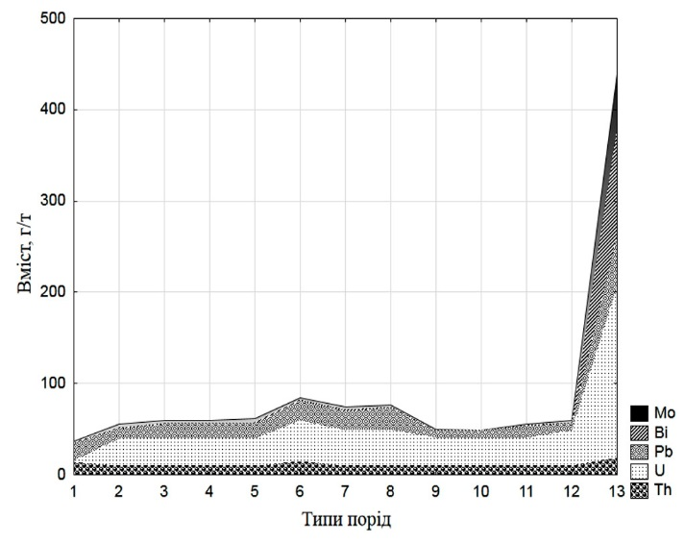 | 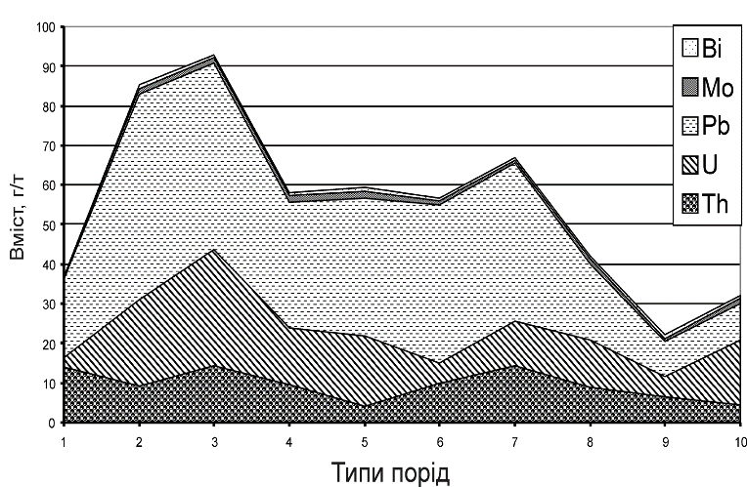 | 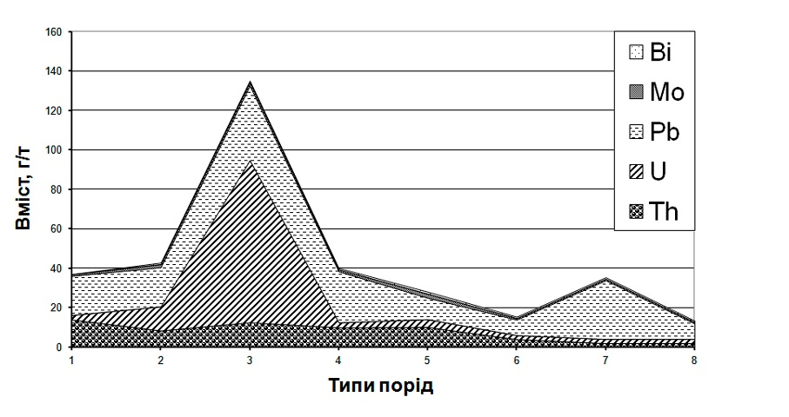
Рис. 2. Діаграма розподілу середнього вмісту Th, U, Bi, Mo, Pb в породах центральної частини Кочерівської синкліналі.  1 – кларк для кристалічних порід УЩ [Виноградов А.П., 1962; Егоров Ю.П., Тихоненко, 1981]; типи досліджуваних порід: 2 – амфіболіт; 3 – гнейс біотит-амфіболовий; 4 – гнейс біотитовий; 5 – кристалосланець; 6 – граніт біотитовий; 7 – апліто-пегматоїдний граніт; 8 – мігматит; 9 – кальцифір; 10 – доломітовий мармур; 11 – скарноїд; 12 – кварцит метасоматичний, 13 – кварц-біотит-мікрокліновий метасоматит. | Рис. 3. Діаграма розподілу значень середнього вмісту Th, U, Pb, Mo, Bi в породах Гайворонського рудопрояву.  1 – кларк для порід УЩ [Виноградов А.П., 1962; Егоров Ю.П., Тихоненко, 1981]; типи досліджуваних порід: 2 – апліто-пегматоїдні двупольовошпатові граніти; 3 – пегматити і апліти мікроклінизовані і окварцьовані; 4 – плагіограніти і плагіопегматити; 5 – кварцити апогранітні; 6 – біотитові гнейси; 7 – гранат-біотитові гнейси графітовмісні; 8 – біотитові плагіогнейси; 9 – амфібол-біотитові плагіогнейси; 10 – амфіболіти. | Рис. 4. Діаграма розподілу значень середнього вмісту Th, U, Pb, Mo, Bi в породах Хмільницького рудопрояву.  1 – кларк для кристалічних порід УЩ [Виноградов А.П., 1962; Егоров Ю.П., Тихоненко, 1981]; типи досліджуваних порід: 2 – апліто-пегматоїдні двопольовошпатові граніти; 3 – кварц-мікроклінові метасоматити; 4 – плагіограніти і плагіопегматити; 5 – гранат-біотитові гнейси графітовмісні; 6 – амфібол-біотитові плагіогнейси; 7 – тремоліт-діопсидові екзоскарни; 8 – діабазові порфірити.

У Розділі IІI. «Мінерали-концентратори урану, торію, рідкісноземельних елементів та супутні рудні мінерали» дисертаційної роботи викладено результати рудно-мінералогічних досліджень REE-U-Th рудопроявів та родовищ.
Виявлені типи рудної мінералізації наведено в табл. 2. З’ясовано, що головними мінералами-концентраторами REE, U i Th у кремнієво-калієвих метасоматитах є апатит, циркон, монацит, торит, ксенотим, уранініт, настуран, кофініт, уранова чернь, отеніт і скупіт. Процес формування рудної мінералізації в кремнієво-калієвих метасоматитах був багатостадійним (від високо-, середньо- до низькотемпературних рудних мінеральних асоціацій).

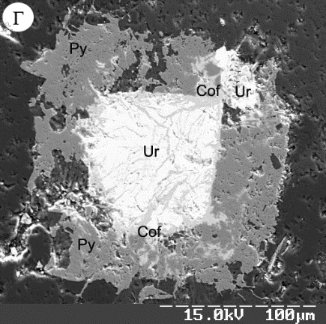 | 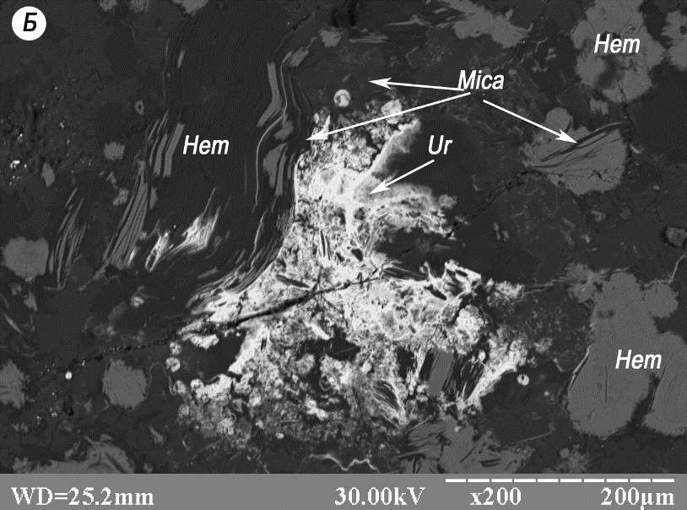 | 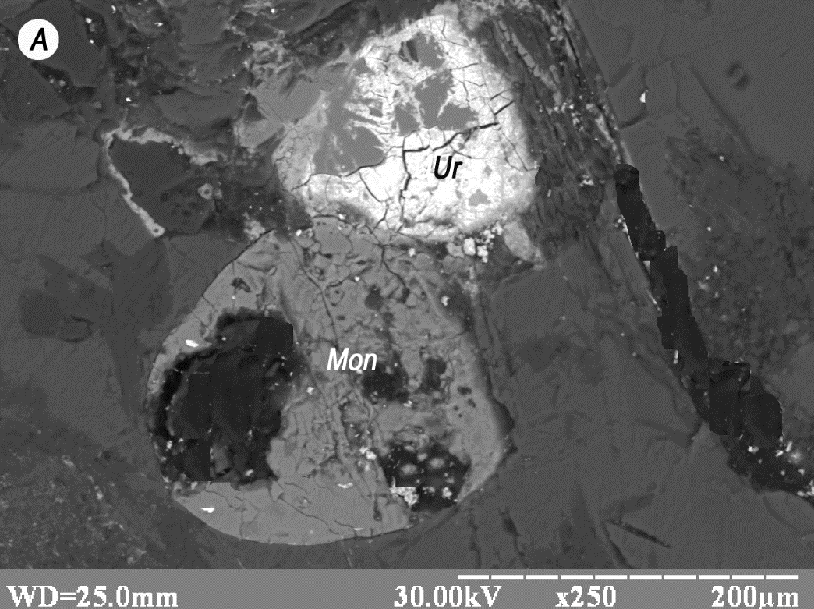
Рис. 5. Уранініт (Ur) інтенсивно заміщується кофінітом (Cof) и обростає піритом (Py). Ел. знімок. Св. 52–96, гл. 99,2 м  (Безіменний рудопрояв) | Рис. 6. Тонкі волокнисті проростання уранової черні (Ur), слюдки (Mica) і гетиту (Hem). Ел. знімок.  Св. 57–12, гл. 217,4 м  (Гайворонський рудопрояв) | Рис. 7. Зростки заокруглених тріщинуватих агрегатів монациту (Mon) та уранініту (Ur). Ел. знімок. Св. 57–3, гл. 93,7 м  (Завалівський рудопрояв)

Вперше в докембрії УЩ виявлено епігенетичну урановорудну мінералізацію в зонах тріщинуватості гранітоїдів, яка по тектонічних розломах розповсюджується до глибини понад 300 м. Уран тут відкладається у вигляді низькотемпературних оксидів і гідрооксидів по тріщинках, в яких утворюються гідрослюди, карбонати, оксиди заліза, оксиди мангану. В складі епігенетичної мінералізації виявлено такі мінерали, як коронадит та скупіт; ці мінерали рідко згадуються для порід докембрію УЩ.
Також визначено хімічний склад рідкісноземельно-уран-торієвої мінералізації (табл. 3.)
У Розділі ІV «Ізотопно-геохімічні дослідження та визначення віку та генезису апліто-пегматоїдних гранітів та пов’язаних з ними рідкісноземельно-уран-торієвих метасоматитів» дисертаційної роботи наведено результати ізотопно-геохімічних досліджень рубідій-стронцієвої ізотопної системи порід та визначення U-Pb відношень монацитів з REE-U-Th рудопроявів та родовищ західної частини УЩ. Ці дослідження виконані у відділі радіогеохронології ІГМР ім. М.П. Семененка НАН України.
З метою визначення походження (кора – мантія) рудної речовини вивчено ізотопні системи порід Калинівського родовища та Лисогірського масиву, флюїдна
Таблиця 2. Генетичні типи рудної мінералізації REE-U-Th рудопроявів та родовищ західної частини УЩ.

Генетичні типи рудної мінераліза-ції | Безіменний рудопрояв | Хмільницький рудопрояв | Завалівський рудопрояв | Гайворонський рудопрояв | Калинівське родовище | Остапівське родовище («Балка Корабельна»)
оксидна | магнетит, ільменіт, ганіт, рутил, гетит | ільменіт, анатаз, рутил | ільменіт, рутил, сфен, лімоніт | магнетит, ільменіт, шпінель, оксиди заліза і  марганцю | магнетит, ільменіт | магнетит, титаномагнетит
рідкісноземельно-уран-торієва | апатит, циркон, монацит, торит, уранініт, кофініт, настуран, отеніт, рабдофаніт, ліндокіт | апатит, циркон, монацит, уранініт, отеніт, рабдофаніт | монацит, циркон, уранініт, настуран, уранова чернь | циркон, монацит, оксиди урану | апатит, циркон, монацит, торит, ксенотим, уранініт, кофініт | апатит, ксенотим, монацит, уранініт
сульфідна | пірит, піротин, халькопірит, сфалерит, галеніт | пірит, піротин, халькопірит, галеніт | пірит, піротин, пентландит, халькопірит, кубаніт, галеніт, сфалерит |  | пірит, піротин, халькопірит, сфалерит, галеніт
арсенідна | арсенопірит |  | арсенопірит, нікелін, герсдорфіт |  | герсдорфіт
молібден-вісмутова | молібденіт, самород-ний Ві, вісмутин | молібденіт | молібденіт, самородний Ві, вісмутин та оксиди вісмуту |  | молібденіт, вісмутин

Таблиця 3. Середній хімічний склад мінералів-концентраторів REE-U-Th мінералізації

К-ти | 1 (6) | 2 (2) | 3 (1) | 4 (5) | 5 (5) | 6 (6) | 7 (2) | 8 (2) | 9 (1) | 10 (1) | 11 (5) | 12 (3) | 13 (7) | 14 (2) | 15 (2)
К-ти | Монацит І | Монацит ІІ | Монацит ІІІ | Уранініт І | Уранініт ІІ | Торит | Ксенотим | Настуран | Ліндокіт | Кофініт | Отеніт | Рабдофаніт | Уранова чернь | Скупіт | Гідронастуран
SiO₂ | 0,96 | 1,82 | 1,62 | 1,38 | 0,10 | 19,86 | 0,59 | 0,04 |  | 16,84 | 3,12 | 1,06 | 4,99 | 3,26 | 5,90
FeO | 0,33 | 0,43 | 0,28 | 0,62 | 0,18 | 2,95 | 1,13 | 0,71 | 0,60 | 0,04 | 3,53 | 1,74 | 0,75 | 0,61 | 0,37
CaO | 1,38 | 1,80 | 4,23 | 1,93 | 1,13 | 2,08 | 1,67 | 2,64 | 3,60 | 1,49 | 6,50 | 2,05 | 2,57 | 2,47 | 2,52
TiO₂ |  | 0,01 |  |  |  |  |  |  | 2,27 |  |  | 0,21
MnO |  | 0,05 |  |  |  |  |  |  |  |  |  |  | 1,21 |  | 0,32
PbO | 0,70 | 0,32 |  | 12,87 | 14,21 | 0,54 | 0,68 | 2,96 |  | 14,05 | 0,12 |  | 1,54 |  | 2,37
ThO₂ | 7,10 | 8,04 | 16,85 | 6,36 | 2,54 | 50,73 | 0,01 | 0,71 | 0,97 | 6,08 | 0,01 | 4,56 | 1,47 |  | 0,01
UO₂ | 1,12 | 0,69 | 4,23 | 75,56 | 81,82 | 6,97 | 0,31 | 89,48 | 4,43 | 43,54 | 48,50 | 5,45 | 81,95 | 83,12 | 73,02
La₂O₃ |  |  |  |  |  | 0,48 | 0,04 |  |  | 0,59
Ce₂O₃ | 25,46 | 25,68 | 18,86 | 2,00 | 0,20 | 2,10 | 0,01 |  |  | 3,07 |  | 19,00 | 2,67 | 0,27 | 0,62
Pr₂O₃ | 3,04 |  |  |  |  | 0,38 |  |  |  | 0,53
Nd₂O₃ | 11,00 |  | 8,59
Sm₂O₃ | 2,32 |  | 2,70
Gd₂O₃ |  | 11,70 |  |  |  | 0,78 | 2,65 |  |  | 0,47
Dy₂O₃ |  |  |  |  |  |  |  |  | 3,14
Er₂O₃ |  |  |  |  |  |  |  |  | 2,21
Yb₂O₃ |  |  |  |  |  |  |  |  | 1,33
Y₂O₃ | 1,34 | 1,59 | 3,95 | 1,29 | 0,23 | 4,50 | 38,25 |  | 13,90 | 0,98 |  | 5,18 | 1,50 | 0,13 | 0,46
ZrO₂ |  |  |  |  |  | 0,64 |  | 0,99 |  |  |  |  | 0,01
HfO₂ |  |  |  |  |  | 0,02 | 0,16
P₂O₅ | 29,33 | 28,29 | 28,76 |  | 0,28 | 1,13 | 29,29 | 0,24 | 0,03 |  | 18,35 | 29,29
Nb₂O₅ |  |  |  |  |  |  |  |  | 29,60
Ta₂O₅ |  |  |  |  |  |  |  |  | 17,90
WO₃ |  |  |  |  |  |  |  |  | 1,41
Сума | 84,08 | 80,42 | 90,07 | 102,01 | 100,69 | 93,16 | 74,79 | 97,77 | 81,39 | 87,68 | 80,13 | 68,54 | 98,64 | 89,86 | 85,59

Примітка: порожньо – не визначалось, в дужках кількість аналізів. 1–5, 8 – Завалівський рудопрояв; 6, 7, 10 – Калинівське родовище; 9 – Безіменний рудопрояв; 11, 12 – Хмільницький рудопрояв; 1–15 – Гайворонський рудопрояв.

система гранітоїдів якого спричинила формування рудної мінералізації на родовищі. Ідея полягає в тому, що у випадку, коли метасоматити REE-U-Th зруденіння є продуктом закономірної та послідовної еволюції гранітоїдних силікатних розплавів, то крім однакового часу їх формування в усіх породах повинні бути однаковими або близькими первинні відношення ⁸⁷Sr/⁸⁶Sr (за умови, що не було привнесено стронцій). Результати вивчення ізотопних систем плагіоклазів наведені в табл. 4.

Таблиця 4. Результати Rb-Sr ізотопних досліджень плагіоклазів метасоматитів Калинівського родовища та гранітоїдів Лисогірського масиву

Польовий | Назва породи | Вміст | (ppm) | ⁸⁷Rb | ⁸⁷Sr/⁸⁶Sr |  | Вік* | ε_{Sr}
№ проби | Назва породи | Rb | Sr | ⁸⁶Sr | поміряні | виправ* | (млн р.) | ε_{Sr}
s–04251 | метасоматит | 9,437 | 392,7 | 0,06956 | 0,71325 | 0,71122 | 2030 | 127
s–05351 | метасоматит | 5,103 | 441,3 | 0,03347 | 0,71040 | 0,70942 | 2030 | 101
ЛС–1/11 | граніт | 40,74 | 379,8 | 0,3108 | 0,72217 | 0,71308 | 2030 | 153
ЛС–2/11 | граніт | 105,0 | 256,9 | 1,1876 | 0,74690 | 0,71217 | 2030 | 141
ЛС–3/11 | граніт | 72,17 | 256,2 | 0,8170 | 0,73161 | 0,70772 | 2030 | 77
Примітка. * – вік породи, на який уводилась поправка на радіогенну добавку ⁸⁷Sr та розраховувався ε_{Sr}.

Як видно з отриманих результатів ε_{Sr}, розрахованих на час формування метасоматитів, вони досить добре збігаються з такими ж в гранітоїдах Лисогірського масиву, що дає підстави стверджувати про корове походження як гранітів, так і рудоносних метасоматитів та про їх генетичний зв'язок.
Окрім того, вивчено ізотопний склад стронцію апатитів (де його концентрація була достатньою для аналізу) в кристалічних породах (гранітоїди та гнейси), що містили монацит (основний мінерал-концентратор урану, рідкісноземельних елементів та торію), а також ізотопні системи плагіоклазів, в яких співвідношення Rb/Sr не перевищувало 0,5 (у випадку високих значень відношення Rb/Sr у зразках плагіоклазів виникає досить велика невизначеність в поправці на радіогенну добавку ⁸⁷Sr, обумовлену похибками визначення вмісту рубідію та стронцію).
Як видно з отриманих даних, всі породи, які містять монацити, характеризуються досить високими значеннями ε_{Sr}, що свідчить про їх корове джерело. Суперкорові значення ε_{Sr} (>100), шо отримані для переважної більшості порід, свідчать про формування гранітоїдів по збагаченому калієм субстрату (з високою концентрацією рубідію).
Одним з небагатьох мінералів-концентраторів урану в об’єктах УЩ з рідкісноземельно-уран-торієвою мінералізацією є монацит, який на відміну від оксидів урану, насамперед уранініту, досить стійкий при дезінтеграції порід і досить добре зберігає замкнутою свою уран-свинцеву ізотопну систему в зоні окиснення, що дозволяє визначати час формування уранового зруденіння навіть у тих випадках, коли оксиди урану повністю були заміщені гідрооксидами. Саме тому для визначення часу формування мінералізації використовувалось U-Pb ізотопне датування за монацитом (рис. 8–11).
У результаті цих досліджень визначено, що в західній частині УЩ рудоносні апліто-пегматоїдні граніти та пов’язані з ними REE-U-Th метасоматити кремнієво-калієвої формації були сформовані в широкому віковому інтервалі – 2080–1980 млн років. Волинський мегаблок – 2078±2 млн р. (Безіменний рудопрояв); Росинсько-Тікицький мегаблок – 2035,4±3,8 млн р. (Гайворонський рудопрояв); Дністровсько-Бузький мегаблок – 2038,8±8,2 млн р. (Хмільницький рудопрояв) та 1981,2±8,4 млн р. (Завалівський рудопрояв); Голованівська шовна зона – 2047±3,4 млн р. (родовище «Балка Корабельна») та 2029±6,2 млн р. (Калинівське родовище).

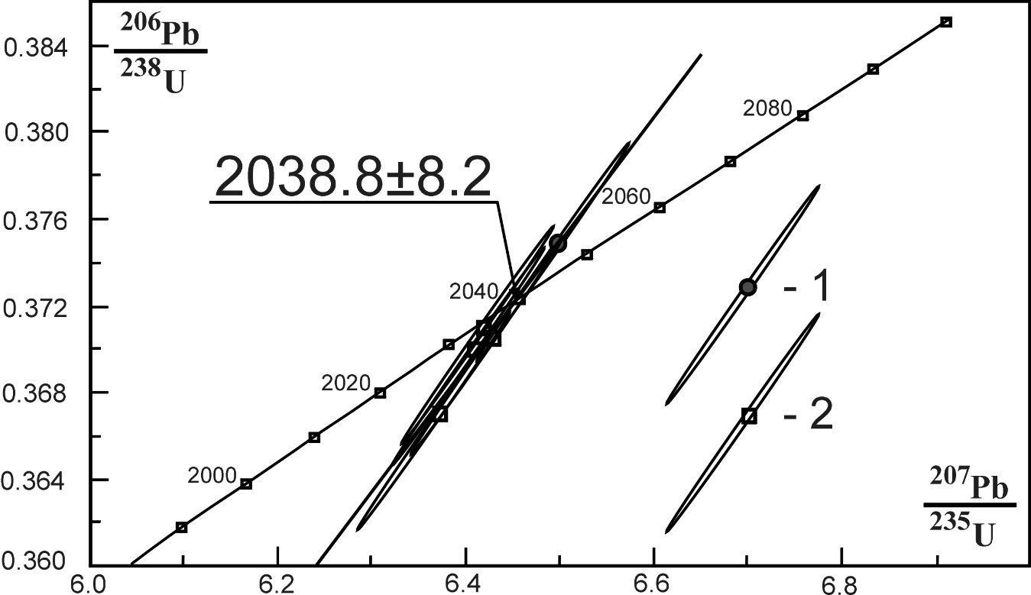 | 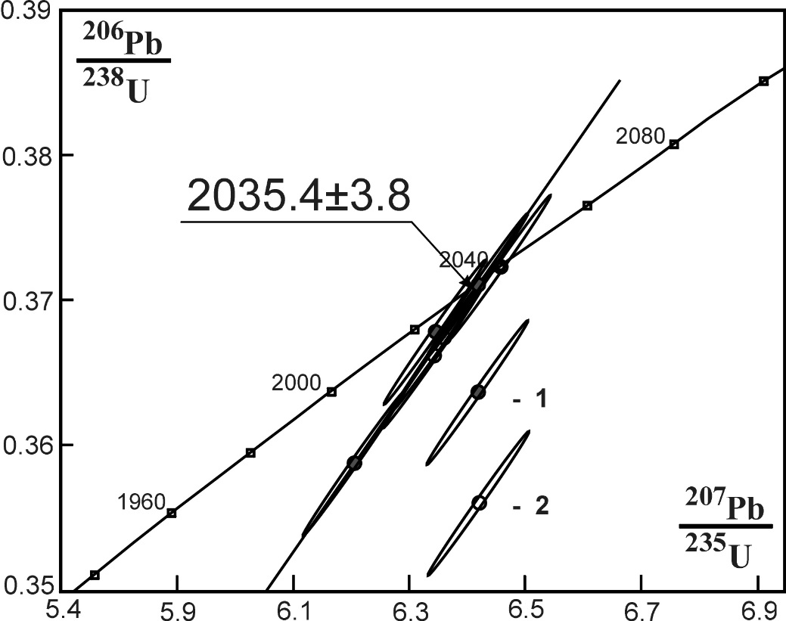
Рис. 8. U-Pb діаграма з конкордією для монацитів із біотит-гранатового граніту (проба ВП-7), кар’єр с. Широка Гребля: 1 – фігуративна точка загальної фракції, 2 – фігуративні точки розмірних фракцій 1–4. | Рис. 9. U-Pb діаграма з конкордією для монацитів із апліто-пегматоїдних гранітів Гайворонського U-TR-Th рудопрояву: 1 – проба Z-3/13, 2 – проба Z-1/13.

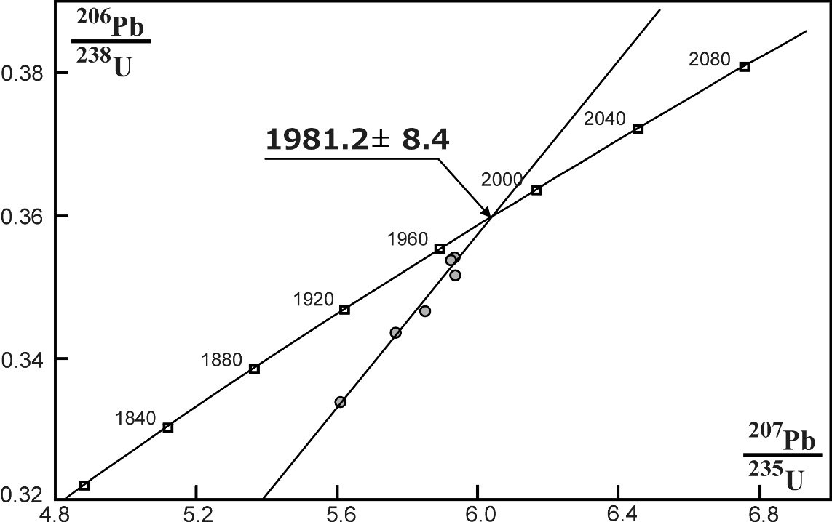 | 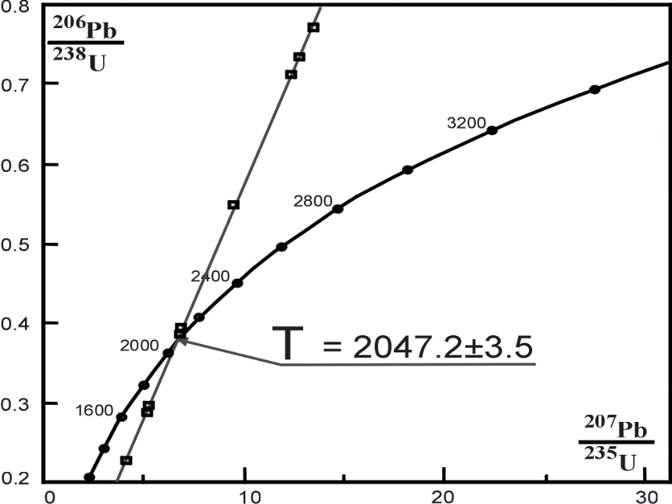
Рис. 10. Уран-свинцева діаграма з конкордією для монацитів із апліто-пегматоїдного граніту, проба 57–2. Завалівський рудопрояв. | Рис. 11. Уран-свинцева діаграма з конкордією для монацитів із метасоматиту, правий берег р. Вел. Корабельна, проба БК-2.

ВИСНОВКИ
Головними металогенічними критеріями, які визначають локалізацію рідкісноземельно-уран-торієвої мінералізації центральної і західної частин УЩ, є структурний, літологічний, магматичний, мінералогічний та ізотопно-геохімічний.
Структурний критерії: 1. В межах зон перетину розломів північно-західного і північно-східного простягання широко проявлені процеси катаклазу і тріщинуватості порід, до яких і приурочені штокверкові рудоносні зони кремнієво-калієвого метасоматозу та окварцювання. Зони розломів та їх перетину контролюють також розміщення рудоносних апліто-пегматоїдних гранітів та суттєво калієвих аплітів і пегматитів, з постмагматичними розчинами яких пов’язане утворення рідкісноземельно-уран-торієвої мінералізації. 2. Приуроченість REE-U-Th метасоматитів до синклінальних структур, в яких поширені первинно органогенно-осадові породи (графітовмісні гнейси та кристалосланці).
Літологічний критерій визначається наявністю в екзоконтактах з рудоносними апліто-пегматоїдними гранітами графітовміcних гнейсів та кристалосланців. В останніх вміст Тh, U, Mo і Bi, які характерні для рудоносних метасоматитів калій-уранової формації, перевищує в 2–5 разів кларк для кристалічних порід УЩ. Вірогідно за рахунок гранітизації цих порід, які мають первинне органогенно-осадове походження, утворились рудоносні апліто-пегматоїдні граніти і пов’язані з ними кремнієво-калієві метасоматити з уран-рідкісноземельно-торієвою мінералізацією.
Магматичний критерій характеризується присутністю в різних мегаблоках спеціалізованих на уран і торій малих інтрузій апліто-пегматоїдних гранітів, які супроводжуються суттєво мікрокліновими пегматитами, аплітами і кремнієво-калієвими метасоматитами. Як правило, ці інтрузії знаходяться в екзоконтакті граніто-гнейсових куполів (Літинський і Гайворонський) та гранітних масивів (Забілоцький та Вознесенський).
Мінералогічний критерій – наявність акцесорного монациту і уранініту в рудоносних апліто-пегматоїдних гранітах.
Ізотопно-геохімічний критерій. Значення первинних відношень ⁸⁷Sr/⁸⁶Sr в апліто-пегматоїдних гранітах і рудоносних кремнієво-калієвих метасоматитах K-U формації досить близькі, що може свідчити про генетичний зв'язок між цими породами. Уран-свинцеве датування монацитів показує, що вік утворення рудоносних апліто-пегматоїдних гранітів і кремнієво-калієвих метасоматитів знаходиться в межах 2080–1980 млн р.

СПИСОК ОПУБЛІКОВАНИХ ПРАЦЬ ЗА ТЕМОЮ ДИСЕРТАЦІЇ

Статті у фахових наукових виданнях, що входять до міжнародних наукометричних баз
- Гайворонський рудопрояв калій-уранової формації: мінералогія, геохімія, час формування / [С.М. Бондаренко, З.В. Карли, Л.М. Степанюк, В.О. Сьомка, та ін.] // Мін. журн. – 2014. – 36, № 4, с.107–121. (Особистий внесок дисертанта: описана геологічна будова, на основі наявних даних складені графічні додатки, аналіз та інтерпретація результатів за геохімічними даними).
- Хмільницький рудопрояв калій-уранової формації: мінералогія, геохімія, час формування / [С.М. Бондаренко, Л.М. Степанюк, З.В. Карли, В.О. Сьомка, М.О. Донський, Л.В. Сьомка] // Мін. журн. – 2015. – 37, № 4, с.106–122. (Особистий внесок дисертанта: описана геологічна будова, на основі наявних даних складені графічні додатки, аналіз та інтерпретація результатів за геохімічними даними).

Статті у фахових наукових виданнях
- Геохімічні особливості кристалічних порід центральної частини Кочерівської западини (Український щит) / [З.В. Карли, В.О. Сьомка, Л.М. Степанюк, С.М. Бондаренко, Л.В. Сьомка] // Геохімія та рудоутворення. – 2015. – Вип. 35. – С. 18-25. (Особистий внесок дисертанта: описана геологічна будова, на основі наявних даних складені графічні додатки, аналіз та інтерпретація результатів за геохімічними даними, підготовка даних та їх статистичний аналіз).
- Заваллівський рудопрояв калій-уранової формації: мінералогія, геохімія, час формування / [С.М. Бондаренко, З.В. Карли, Л.М. Степанюк, В.О. Сьомка, та ін.] // Геохімія та рудоутворення. – 2014. – Вип. 34. – С. 3–17. (Особистий внесок дисертанта: описана геологічна будова, на основі наявних даних складені графічні додатки, аналіз та інтерпретація результатів за геохімічними даними).
- Рідкісноземельно-уран-торієва мінералізація Заваллівського рудопрояву (Дністерсько-Бузький мегаблок Українського щита / [З.В. Карли, С.М. Бондаренко, Л.М. Степанюк, В.О. Сьомка] // Геолого-мінералогічний вісник Криворізького національного університету. – 2014. - № 1–2 (31–32). – С. 85–91. (Особистий внесок дисертанта: описана геологічна будова, на основі наявних даних складені графічні додатки, аналіз та інтерпретація результатів за геохімічними даними).
- Родовище «Балка Корабельна» (мінералогія, геохронологія) в Побузькому урановорудному районі Українського щита / [Л.М. Степанюк, В.О. Сьомка, З.В. Карли, С.М. Бондаренко, Т.І. Довбуш, С.І. Курило] // Геохімія та рудоутворення. – 2015. – Вип. 35. – С. 3–10. (Особистий внесок дисертанта: аналіз та інтерпретація отриманих результатів, складення графічного додатку).

Тези та матеріали доповідей
- Карли З.В. Результати використання різних способів підрахунку запасів при проведенні геолого-економічної оцінки Межирічського родовища гранітів / З.В. Карли// Тези доп. Наукової конференції «Наукові засади геолого-економічної оцінки мінерально-сировинної бази України та Світу» 18–22 квітня 2011 р., – Київ, 2011. – С. 27–28.
- Карли З.В. Хмільницький TR-Th-U рудопрояв / З.В. Карли // Тези доп. Наукової конференції «Сучасна геологічна наука і практика в дослідженнях студентів і молодих фахівців». Матеріали ХІІ Всеукраїнської науково-практичної конференції. Криворізький національний університет, 24–26 березня 2016 р. – С. 22–25.
- Про можливість виділення формації гідротермальних аргілізитів з урановою мінералізацією в породах Українського щита / [В.В. Шунько, О.Є. Гречанівська, О.О. Андреєва, З.В. Карли] // Тези доп. Наукової конференції «Теоретичні питання і практика дослідження метасоматичних порід і руд» (до 70-річчя В.С. Монахова) 14–16 березня 2012 р. – Київ, 2012. – С. 96–97. (Особистий внесок дисертанта: Інтерпретація результатів дослідження).
- Скандій-вмісний колумбіт-танталіт із рідкіснометальних пегматитів Полохівського рудного поля / [С.І. Курило, О.В. Грінченко, С.М. Бондаренко, В.О. Сьомка, З.В. Карли] // Тези доп. Наукової конференції «Розвиток промисловості та суспільства». Матеріали Міжнародної науково-технічної конференції. Криворізький національний університет, 25-28 травня 2016 р. – С.12–18. (Особистий внесок дисертанта: Інтерпретація результатів дослідження).
Інші праці за темою дисертації
- Епігенетична ураново-рудна мінералізація Гайворонського рудопрояву Українського щита / [З.В. Карли, В.О. Сьомка, С.М. Бондаренко, Л.М. Степанюк] // Доп. НАН України. Сер. Б. – 2015. - № 1. – С. 30-35. (Особистий внесок дисертанта: Інтерпретація результатів дослідження).
- Карли З.В. Нові рудопрояви калій-уранової формації у Дністровсько-Бузькому мегаблоці УЩ / З.В. Карли, В.Е. Карли, В.О. Сьомка // Сборник научных трудов SWorld. – Иваново: МАРКОВА АД, 2014 – 32, № 1. – С.10 – 17. (Особистий внесок дисертанта: Інтерпретація результатів дослідження).

АНОТАЦІЯ

Карли З.В. Геохімія рідкісноземельно-уран-торієвих рудопроявів західної частини Українського щита. – На правах рукопису.
Дисертація на здобуття наукового ступеня кандидата геологічних наук за спеціальністю 04.00.02 – геохімія. – Інститут геохімії, мінералогії та рудоутворення ім. М.П. Семененка НАН України, Київ, 2016.
Дисертація присвячена вирішенню актуальних проблем рудоносності докембрійських комплексів УЩ. З’ясовано, що первинним джерелом REE-U-Th мінералізації були первинні-осадові протерозойські та архейські породи, збагачені U, Th, REE, Mo та Bi, в ході гранітизації яких утворились апліто-пегматоїдні граніти. З останніми генетично пов’язані кремнієво-калієві (Si-K) метасоматити, які сформувалися в процесі постмагматичних перетворень цих гранітів. На генетичний зв’язок між цими породами вказують близькі значення первинних відношень ⁸⁷Sr/⁸⁶Sr. Мінералами-концентраторами REE, U, Th в Si-K метасоматитах є апатит, циркон, монацит, торит, ксенотим, уранініт, настуран, кофініт, уранова чернь, отеніт і скупіт. В західній частині УЩ рудоносні апліто-пегматоїдні граніти та пов’язані з ними REE-U-Th метасоматити Si-K формації формувались у віковому інтервалі 2080–1980 млн р. Вперше в докембрії УЩ виявлено епігенетичну урановорудну мінералізацію в зонах тріщинуватості гранітоїдів, яка розповсюджується до глибини понад 300 м. Уран тут відкладається у вигляді низькотемпературних оксидів і гідрооксидів по тріщинках, в яких утворюються гідрослюди, карбонати, оксиди заліза та мангану. В складі епігенетичної мінералізації виявлено мінерали – коронадит та скупіт, які рідко згадуються в гірських породах докембрію УЩ.
Ключові слова: рідкісноземельні елементи, уран, торій, кремнієво-калієві метасоматити, апліто-пегматоїдні граніти, монацит, торит, уранініт, уранова чернь, кофініт, отеніт, молібденіт, самородний вісмут.

АННОТАЦИЯ

Карлы З.В. Геохимия редкоземельно-уран-ториевых рудопроявлений западной части Украинского щита. – На правах рукописи.
Диссертация на соискание учёной степени кандидата геологических наук по специальности 04.00.02 – геохимия. – Институт геохимии, минералогии и рудообразования им. Н. П. Семененко НАН Украины, Киев, 2016.
Диссертация посвящена решению актуальных проблем рудоносности докембрийских комплексов УЩ.
Установлено, что первичным источником редкоземельно-уран-ториевой минерализации были первичные осадочные протерозойские и архейские породы, обогащенные ураном, торием, редкими землями, молибденом и висмутом. Свидетельством этого является повышенное содержание этих элементов в графитсодержащих гнейсах. В ходе гранитизации супракрустальних пород образовались аплит-пегматоидные граниты. С последними связаны кремниево-калиевые метасоматиты, образовавшиеся в процессе постмагматических преобразований аплит-пегматоидных гранитов. На генетическую связь между аплит-пегматоидными гранитами и кремниево-калиевыми метасоматитами указывают близкие значения первичных отношений ⁸⁷Sr/⁸⁶Sr.
Главными минералами-концентраторами REE, U i Th в кремниево-калиевых метасоматитах является апатит, циркон, монацит, торит, ксенотим, уранинит, настуран, коффинит, урановая чернь, отенит и скупит. Процесс формирования рудной минерализации в кремниево-калиевых метасоматитах был многостадийным (от высоко-, средне- – к низкотемпературным рудным минеральным ассоциациям).
В западной части УЩ рудоносные аплит-пегматоидные граниты и связанные с ними REE-U-Th метасоматиты кремниево-калиевой формации были сформированы в широком возрастном интервале – 2080–1980 млн лет. Волынский мегаблок – 2078 ± 2 млн лет (Безымянное рудопроявление). Росинско-Тикичский мегаблок – 2035,4 ± 3,8 млн лет (Гайворонское рудопроявление). Днестровско-Бужский мегаблок – 2038,8 ± 8,2 млн лет (Хмельникское рудопроявление) и 1981,2 ± 8,4 млн лет (Завальевское рудопроявление). Голованевска шовная зона – 2047 ± 3,4 млн лет (Месторождение «Балка Корабельная») и 2029 ± 6,2 млн лет (Калиновское месторождение).
Впервые в докембрии УЩ обнаружена эпигенетическая урановорудная минерализация в зонах трещиноватости гранитоидов, которая по тектоническим разломам распространяется до глубины более 300 м. Уран здесь откладывается в виде низкотемпературных оксидов и гидроксидов по трещинках, в которых образуются гидрослюды, карбонаты, оксиды железа, оксиды марганца. В составе эпигенетической минерализации обнаружены минералы коронадит и скупит, которые редко упоминаются для горных пород докембрия УЩ. Последний – характерный минерал урановых месторождений инфильтрационного типа.
Ключевые слова: редкоземельные элементы, уран, торий, кремниево-калиевые метасоматиты, аплит-пегматоидные граниты, монацит, торит, уранинит, урановая чернь, коффинит, отенит, молибденит, самородный висмут.

SUMMARY

Karly Z.V. Geochemistry REE-U-Th ore occurrences in the western part of the Ukrainian Shield. – Manuscript.
The dissertation for the Candidate’s degree in Geology by speciality 04.00.02 – geochemistry. – M.P. Semenenko Institute of Geochemistry, Mineralogy and Ore Formation, National Academy of Sciences of Ukraine. – Kyiv, 2016.
Dissertation is devoted to the solution of actual problems of ore-bearing in Precambrian complexes of Ukrainian Shield. It was established that the primary source of REE-U-Th mineralization were primary sedimentary Proterozoic and Archean rocks which have been enriched in uranium, thorium, rare earths, molybdenum and bismuth. Aplite-pegmatoid granitoids have been form during granitization processes that formed Si-K metasomatites are relate to these granitites. Similar values of primary ⁸⁷Sr/⁸⁶Sr of these rocks indicate their genetic relation. The mineral-concentrators of REE, U and Th in Si-K metasomatites are apatite, zircon, monazite, thorite, xenotime, uraninite, pitchblende, coffinite, uranium black, autunite and schoepite. In the western part of the Ukrainian Shield ore-bearing aplite-pegmatoid granites and related REE-U-Th metasomatites Si-K association formed during age range in 2080-1980 Ma. For the first time in the Precambrian rocks of the Ukrainian Shield the epigenetic uranium ore mineralization is determined in the crack zones of aplite-pegmatoid granitoids, extending over 330 m depth. Uranium is deposit as lowtemperature oxides and hydroxides in the cracks filled with hydromica-carbonate aggregates, iron oxides, manganese oxides. Coronadite is rare mineral that rarely mentioned in Precambrian rocks of the Ukrainian Shield, is detect as well. Schoepite is mineral that was formed due to the decay of pitchblende and uranium oxide-hydroxide mineral, has been detect for the first time.
Keywords: rare: rare earth elements, uranium, thorium, Si-K metasomatites, aplite-pegmatoid granites, monazite, thorite, uraninite, a uranium black, coffinite, autunite, molybdenite, bismuth.

